# PEMBUATAN RANCANGAN WEBSITE PEMBUATAN TABEL JADWAL KULIAH

Pembuatan ini dilakukan oleh Grup K Interaksi Manusia dan Komputer Ilmu Komputer UNJ angkatan 2019 yang beranggotakan tiga orang, yaitu:

1. Nehemiah Austen Pison (1313619021)
2. Ikhsan Agil Kusuma (1313619005)
3. Muhammad Faris Al Husain (1313619020)

# ABSTRAK

Alasan kami membuat rancangan website pembuatan website pembuatan tabel jadwal kuliah adalah karena kami menerima tugas dari mata kuliah Interaksi Manusia Komputer yang ditugaskan untuk membuat *requirement analyst* dan membuat *website* yang bermanfat untuk banyak orang. Dalam laporan ini akan dijelaskan tentang langkah-langkah dalam membuat rancangan *website* serta meminta pendapat responden mengenai fitur-fitur yang akan disediakan oleh *website* kami. Dalam tahap akhir, kami akan meninjau apakah website ini memenuhi ekspektasi dan harapan dari responden.

# DAFTAR ISI

PEMBUATAN RANCANGAN WEBSITE PEMBUATAN TABEL JADWAL KULIAH 1

ABSTRAK 1

DAFTAR ISI 2

PENGENALAN 3

LATAR BELAKANG 3

METODOLOGI PENELITIAN 3

HASIL PENELITIAN 4

ANALISIS DATA 4

KESIMPULAN 5

LAMPIRAN 5

# PENGENALAN

Jadwal Dot Com adalah suatu *website* yang digunakan untuk membuat tabel jadwal kuliah harian mahasiswa. Tabel jadwal yang dimaksud akan berisikan informasi tentang jam, hari, lokasi, dan info-info penting lainnya yang telah dimasukan oleh user. *Website* ini bertujuan membantu mahasiswa-mahasiswa dalam mempermudah pembuatan tabel jadwal tersebut.

# LATAR BELAKANG

Kami membuat *website* ini untuk emmbantu mahasiswa-mahasiswa dalam membuat tabel jadwal kuliah harian mereka. Kami mendapati banyak orang yang memiliki kendala dalam membuat tabel kuliah dengan alasan malas, sulit, dan banyaknya perubahan jadwal yang diberikan oleh kampus.

Dari kendala perubahan jadwal kampus misalnya, seorang mahasiswa perlu mengganti tabel jadwal kuliahnya berulang-ulang kali bilamana banyak jadwal yang berubah. Dan tidak kah mereka tidak lelah bilama proses pembuatan jadwal tersebut sulit dilakukan sampai berulang-ulang kali?

# METODOLOGI PENELITIAN

Dalam pembuatan rancangan website kami ada beberapa tahapan yang harus dilakukan. Pertama adalah *requirement gathering* dengan membuat portofolio di Github. Setelah itu adalah membuat *mockup design* untuk menampilkan tampilan dan fitu yang ingin kami capai. Yang ketiga *second phase requirement gathering.* Dan yang terakhir adalah menulis laporan. Semua tahapan yang harus kami kerjakan tidak bisa dilakukan secara bersamaan dan harus dilakukan secara berurutan.

Dalam *requirement gathering* kami memberikan kuesioner daring kepada berbagai orang. Target dqari pengisian kuesioner adalah lima puluh orang responden pengisi kuesioner. Pengisian kuesioner diperlukan karena *website* yang akan kami buat bersifat *floating user app* yang berarti penggunanya tidak ditentukan oleh batas dan bisa digunakan oleh banyak orang. Contoh dari aplikasi yang bersifat *floating user app* adalah Google, Facebook, Tokopedia, Twitter, Yandex, Youtube dan Amazon.

Selanjutnya kami mengerjakan pembuatan *mockup design.* Mockup design kami buat untuk menjelaskan fitur-fitur yang ingin kami buat di website kami secara visual.

Pada *second phase requirement gathering,* kami mengajak para responden kuesioner pertama melalui aplikasi konferensi daring untuk melihat, menilai dan memberi masukan ke *website* yang kami buat berdasarkan *mockup design* yang telah kami buat sebelumnya. Diakhir konferensi kami memberikan kuesioner singkat untuk menilai harapan dari responden dan rancangan website kami.

# HASIL PENELITIAN

Hasil dari kuesioner kami telah ditampilkan pada bagian lampiran. Hasil data tersebut ditampilkan dalam bentuk table pada *spreadsheet* dan juga grafik.

# ANALISIS DATA

Pada *first phase requirement gathering*, kami mendapatkan respon yang beragam pada kuesioner kami. Saat kami bertanya di kuesioner tentang fitur apa saja yang sebaiknya aplikasi ini miliki, terdapat jawaban mulai dari fitur *reminder* (pengingat), warna background, fitur tabel multifungsional yang dapat diganti, dan *aestethic table*. Kemudian antusiasme responden terhadap aplikasi ini sangat tinggi karena banyak responden yang merasa kesulitan dalam membuat tabel jadwal kuliah.

Selanjutnya kami membuat *mock up design* atau purwarupa desain dari *website* kami. Kami membuat *mock up* ini berdasarkan fitur yang kami pikirkan sebelumnya dan berdasarkan beberapa masukan yang diberikan responden tentang fitur pada *website* kami dan sekiranya dapat kami terapkan ke *website* kami.

Fitur yang kami tawarkan yaitu fitur untuk *submit* dan hapus data dari jadwal, menyimpan data jadwal dalam bentuk kode jadwal, mencari jadwal yang telah disimpan dengan kode jadwal, dan dapat mencetak jadwal ke dalam ekstensi .jpeg dan .pdf.

Pada *second phase requirement gathering*, kami mengadakan presentasi dan mendapatkan beberapa masukan dari user, yaitu tentang variasi format tampilan website yang kami buat. Kemudian ada yang menyarankan fitur reminder yang dapat mengingatkan bahwa terdapat jadwal kuliah pada jam tersebut. Selanjutnya ada pertanyaan apakah setelah menyimpan jadwal yang baru akan mendapat kode yang sama. Setelah menyimpan perubahan jadwal, kita akan mendapatkan kode yang sama.

Setelah mengadakan presentasi, kami mengirimkan kuesioner kami yang kedua untuk mengetahui tingkat kepuasan responden dengan hasil *mock up* kami, responden rata-rata merasa puas terhadap hasil *mock up* kami. Kemudian terdapat beberapa masukan terhadap *mock up* kami yaitu reminder, tampilan warna yang berbeda pada kotak tiap matkul, tampilan website yang lebih berwarna, dan perbaikan UI/UX.

# KESIMPULAN

Jadwal Dot Com adalah suatu *website* yang digunakan untuk membuat jadwal kuliah harian mahasiswa. Responden memberikan saran untuk memberikan tampilan warna yang berbeda tiap kotak matkul dan memberikan tampilan website yang lebih berwarna. Responden rata-rata merasa puas dengan *mock up design* kami.

# LAMPIRAN

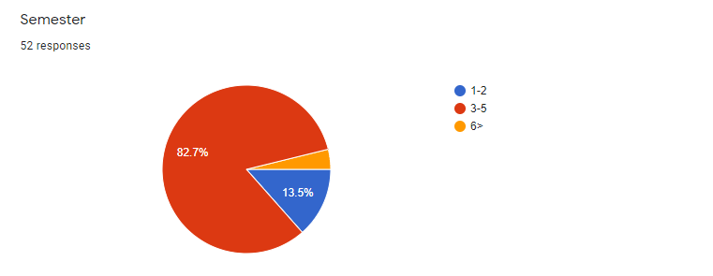

Gambar 1 : Kuesioner 1 (Semester yang sedang ditempuh responden)

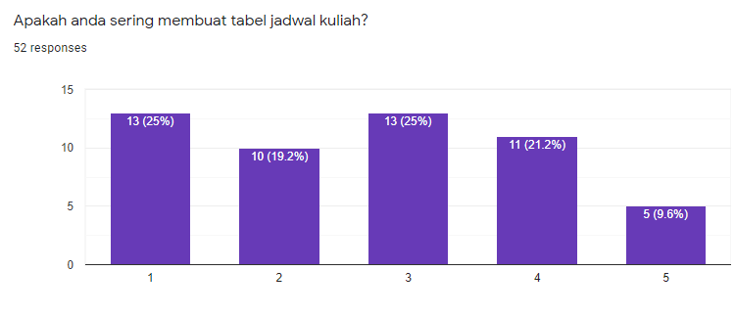

Gambar 2: Kuesioner 1 (Frekuensi responden membuat jadwal kuliah)

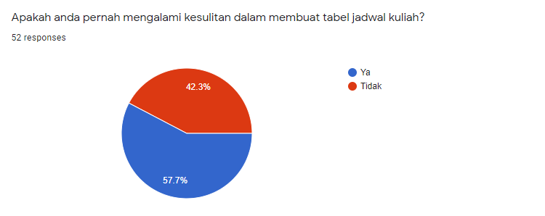

Gambar 3: Kuesioner 1 (Apakah responden mengalami kesulitan dalam membuat jadwal kuliah)

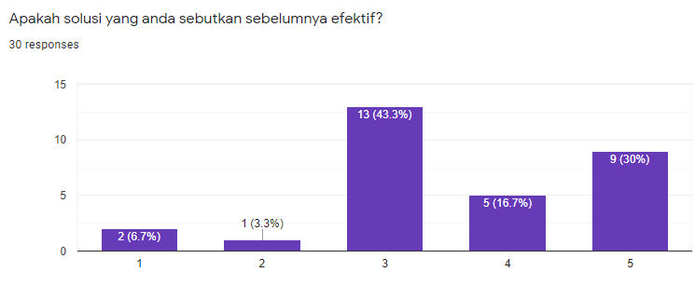

Gambar 4: Kuesioner 1 (keefektifan solusi dari responden)

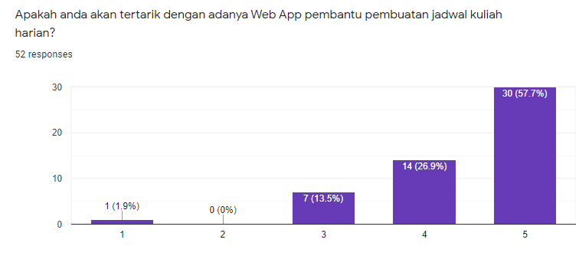

Gambar 5: Kuesioner 1(Ketertarikan terhadap website builder jadwal kuliah)

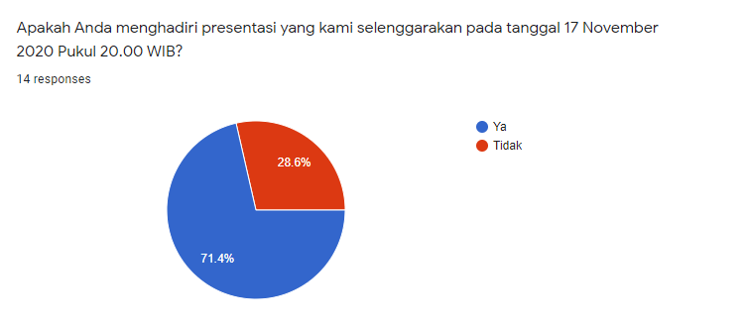

Gambar 6: Kuesioner 2 (Kehadiran)

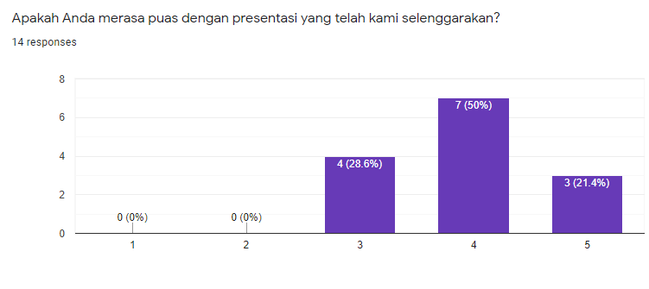

Gambar 7: Kuesioner 2 (Tingkat kepuasan terhadap presentasi)

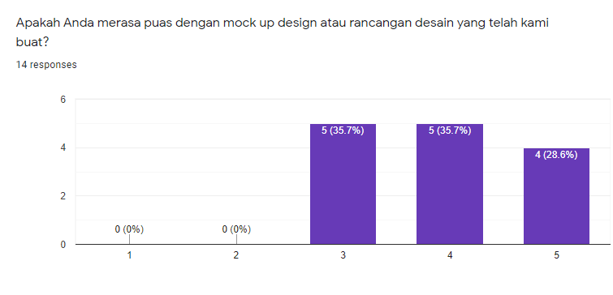

Gambar 8: Kuesioner 2 (Tingkat kepuasan terhadap mock up design)

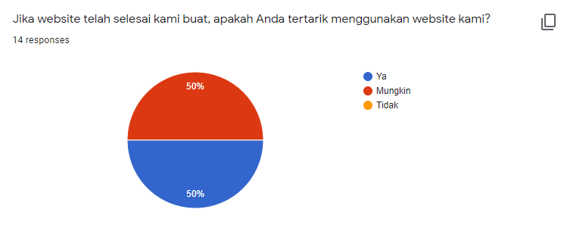

Gambar 9: Kuesioner 2 (Ketertarikan terhadap website)

Pranala:

* *1st phase requirement gathering:*

<https://docs.google.com/spreadsheets/d/1u1CW-IWtplC4a9yMx8crWUqjKYl2yX9-p1Jc9gYOQow/edit#gid=2079077323>

* *2nd phase requirement gathering*:

<https://docs.google.com/spreadsheets/d/1g_0Z1EtEtgaLWRmzjdNAiCZrPS0aqi18wluCpiDHSv4/edit#gid=639842218>